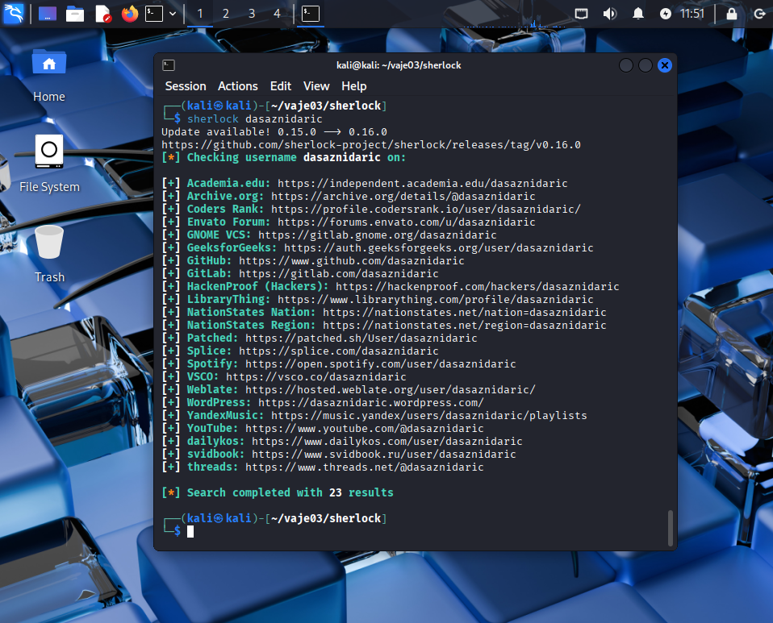

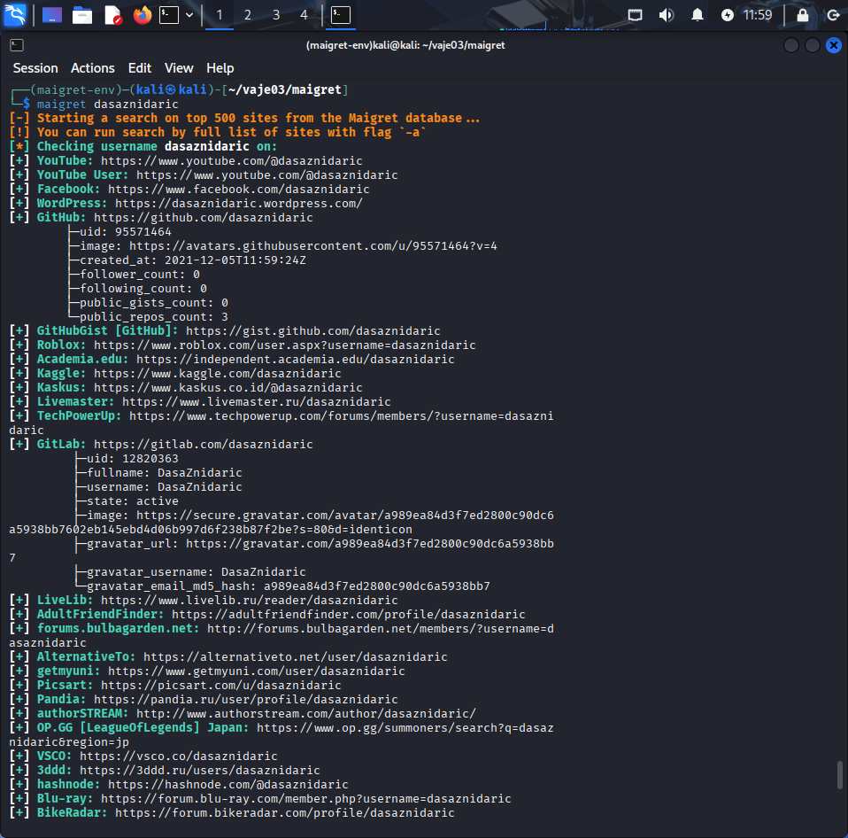

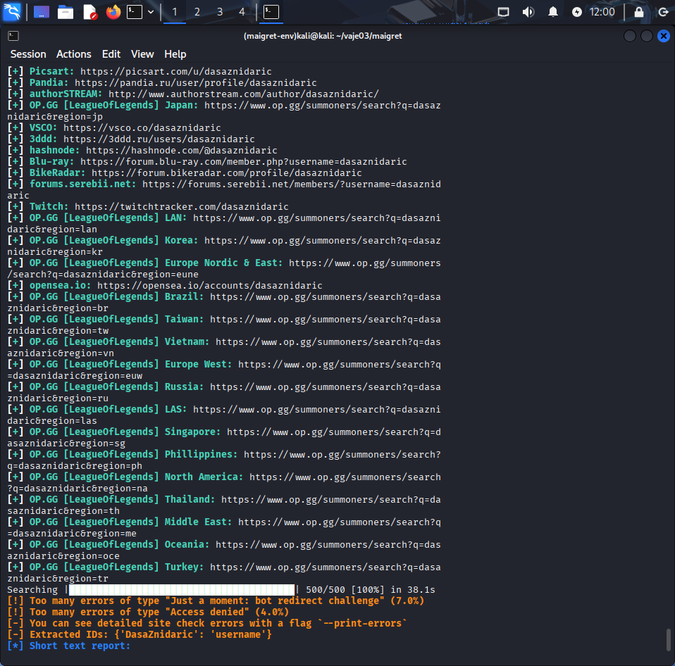

- Primerjajte rezultate Sherlocka in Maigreta. Katere razlike ste opazili?
Opazno je, da z Maigret najdemo več podatkov, kjer se je pojavil ta username, kot pri Sherlock. Veliko najdenih strani ni dejansko mojih, ampak so samo profili z istim uporabniškim imenom.
- Ali ste našli kakšno občutljivo informacijo (npr. e-poštni naslov, zasebne slike, telefonsko številko)? Kako bi jo lahko oseba zaščitila pred tem, da je javno dostopna?
Nisem našla nobenih občutljivih informacij.
